|  |
| --- |
| C:\documents\S624561\Desktop\rapport\ESGI_master_logo.jpgC:\documents\S624561\Desktop\rapport\logo-axa.jpg  **Garcia-Pelayo Paul**  Promotion 2016-2017  Spécialisation  Architecture des Logiciels |
| Rapport de Stage  *Validation de la License* |
| Outil d’Administration WAC |
|  |

AXA France – Technologies & Innovations

|  |
| --- |
| Alternance : Septembre – Juin 2015/2016 |

Sous la direction de :

**Philippe ADER  
   
IT Manager Solutions Partagées & Composants Réutilisables**

**CONFIDENTIEL**

Contenu

[Remerciements 1](#_Toc452727773)

[1. Entreprise D’accueil 2](#_Toc452727774)

[1.1. Le groupe AXA 2](#_Toc452727775)

[1.2. Les chiffres 2](#_Toc452727776)

[1.3. AXA France 3](#_Toc452727777)

[1.3.1. Historique 3](#_Toc452727778)

[1.3.2. Les chiffres 3](#_Toc452727779)

[1.3.3. Gouvernance d’AXA France 3](#_Toc452727780)

[2. Focus sur le service du stage 4](#_Toc452727781)

[3. Enjeux et cadre des missions effectuées 5](#_Toc452727782)

[3.1. Fonction occupée, objectif de stage et résultats attendus 5](#_Toc452727783)

[3.2. Principales missions confiées 5](#_Toc452727784)

[**3.2.1.** **IZNOGOOD** 5](#_Toc452727785)

[**3.2.2.** **COSIGA** 6](#_Toc452727786)

[**3.2.3.** **ASPOSE** 7](#_Toc452727787)

[4. Focus sur les missions les plus complexes 8](#_Toc452727788)

[4.1. Aspose 8](#_Toc452727789)

[5.1. Bilan personnel 12](#_Toc452727790)

[5.2. Bilan Technique 12](#_Toc452727791)

[5.3. Retombées du stage pour l’entreprise 13](#_Toc452727792)

[6. Conclusion 13](#_Toc452727793)

[Annexes 14](#_Toc452727794)

Remerciements

Ma période d’alternance se déroulant dans d’excellentes conditions, je tiens à remercier les personnes qui contribuent à ce succès.

Tout d’abord j’aimerais remercier Monsieur ADER Philippe qui m’a offert l’opportunité d’effectuer mon stage de validation de License d’une durée de 3 mois à AXA France, et qui m’a ensuite proposer de continuer en tant qu’Alternant.

Je m’adresse également à David AZRIA qui est un de mes principaux interlocuteur et qui prend le temps de répondre et mes questions et d’écouter les remarques que je peux soulever.

Je remercie également toute l’équipe pour m’avoir accueilli et m’accompagner pour cette première expérience professionnelle.

Et je remercie bien évidemment Monsieur SANANES, responsable de la spécialisation Architecture des Logiciels et de tant d’autres choses à l’ESGI, sans qui je ne ferai pas ce que je fais aujourd’hui. J’adresse également mes remerciement à toute l’équipe pédagogique de l’ESGI qui pendant ces quatre dernières années m’a préparé pour ce moment.

1. Entreprise D’accueil

## Le groupe AXA

Le groupe AXA a vu le jour en 1985 et a réussi à devenir en moins de 30 ans la première marque mondiale d’assurance pendant 6 années consécutive[[1]](#footnote-1).

AXA est présent dans de nombreux domaines :

* Assurance de biens
* Assurance de personnes (Santé, prévoyance, épargne et retraite)
* Gestion d’actifs
* Assistance
* Banque
* Protection juridique
* Transmission de patrimoine…

## C:\documents\S624561\Desktop\rapport\5052-carte-axa-FR-530.jpgLes chiffres

Figure 1 Présence mondiale du groupe AXA

AXA compte plus de **160 000** collaborateurs répartis dans **59 pays**. Le groupe est fier de revendiquer plus de **100 millions** de clients à travers le monde !

En **2014**, le chiffre d’affaire **pèse 92 milliards d’euros**, le résultat opérationnel **5,1 milliards** et les actifs sous gestion **1 277 milliards** !

Le groupe est bien implanté dans les marchés d**’Europe**, **D’Amérique du Nord** et **d’Asie du pacifique** encore plus depuis l’acquisition de **50%** du géant chinois **Tian Ping** en **2013**. Axa devient le premier assureur en Asie.

Aujourd’hui AXA, offre son expertise dans ses domaines d’expertise dans la majeure partie du monde et s’oriente vers un renforcement de sa présence sur les **marchés à forte croissance**.

## AXA France

En France, l’activité du groupe représente plus de **34 000** collaborateurs et une base de **9 millions** de clients (entreprises, professionnels et particuliers).

AXA France c’est :

* 16% de parts de marché en Dommages[[2]](#footnote-2)
* 1er assureur Prévoyance & Santé en contrats collectifs2
* 1er assureur des entreprises2

### Historique

L’histoire d’AXA France commence au début du XIXe avec la création de la **Mutuelle de l’Assurance** **contre l’Incendie**. En 1978, elle devient **Mutuelles Unies** puis, en 1982, **Mutuelles Unies / Drouot**. Peu après le Groupe décide de rassembler ses entités autour d’un nom fédérateur : **AXA**. La marque voit ainsi le jour en **1985**.

Au début des années 1990, AXA étend son activité à l’international avec plusieurs acquisitions aux Etats-Unis et dans la région Asie-Pacifique. En 1996 avec l’**UA**P propulse **AXA au 1er rang de l’assurance**.

### Les chiffres

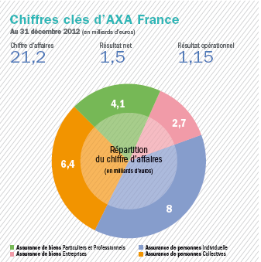

Avec un chiffre d’affaire s’élevant à plus de **21 milliards d’euros**, AXA France est **la 2ième entreprise française**[[3]](#footnote-3), entre Total et la Société Générale en 2015.

AXA France, la division qui a vu naître le groupe, **représente 24% du chiffre opérationnel** assurance du Groupe.

### Gouvernance d’AXA France

Voici l’organigramme du **Comité Exécutif** d’AXA France, la principale instance de **décision** et de **pilotage** d’AXA France.

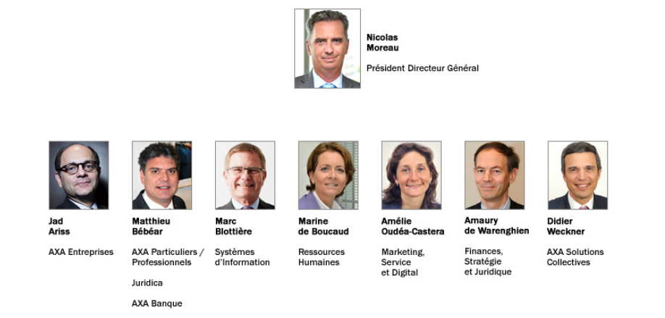  
  
La branche française dispose également **d’un Comité de Management** qui assiste le Comité Exécutif dans ses différentes missions et qui s’assure de l’avancement des projets majeurs de l’entreprise.

**Jacques   
de Peretti**

Figure 2 Répartition du chiffre d'affaire par branche d'assurance

1. Focus sur le service du stage

J’ai effectué mon stage de fin d’études sur le site Les Terrasses d’AXA à Nanterre, dans l’entité AXA France Services (devenu DSI AXA France), qui compte environ 1500 personnes et plus précisément au sein de la Direction de la Stratégie, de l’Architecture et de la Transformation du SI (DSAT-SI) dans le département Technologies & Innovations, division Solution Partagées & Composants réutilisables (SPCR).

Ses activités sont :

* La définition et le déploiement du cadre de référence de l’architecture du Système d’Information (SI) ;
* La contribution à l’amélioration de la qualité de service ;
* La définition, le déploiement et l’optimisation de l’ingénierie des processus de qualification
* Le conseil et l’expertise approfondie auprès des équipes de développement informatique sur les solutions transversales à forte valeur ajoutée (sécurité, éditique, station de travail, bases de données) ;
* Le support et l’accompagnement des équipes de production sur des technologies et des solutions à forte valeur ajoutée pour l’entreprise.

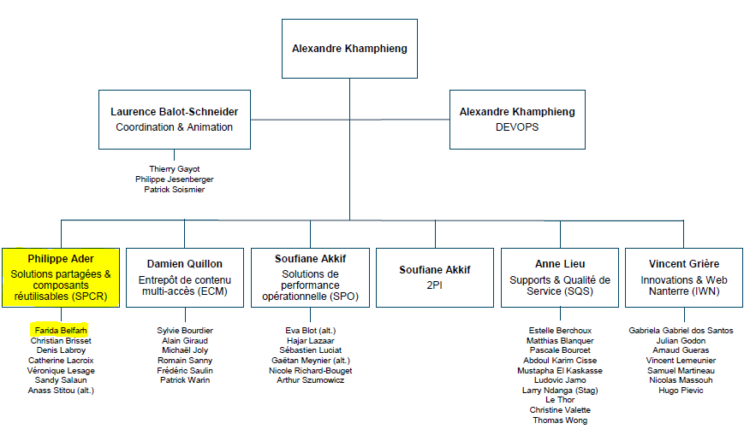[[4]](#footnote-4)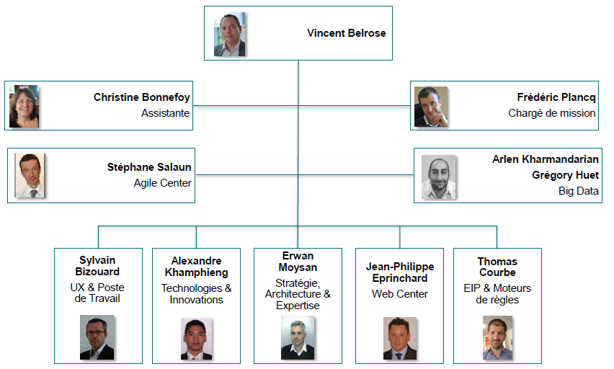L’organisation de la DSAT-SI est synthétisée par l’organigramme suivant :

***Technologie & Innovations***

***STAFF***

***DSAT-SI***

Garcia-Pelayo Paul

1. Enjeux et cadre des missions effectuées

## Fonction occupée, objectif de stage et résultats attendus

Au sein du département « Technologies & Innovations » dans la DSAT, et plus particulièrement dans l’équipe « Solutions partagées & Composants Réutilisables » (SPCR), l’objectif et de proposer de nouvelles solutions toujours plus performantes et pertinentes à nos collaborateurs pour faciliter le travail du métier ainsi que s’assurer du bon fonctionnement des services que nous proposons tel que l’éditique ou la sécurité.  
Durant cette alternance j’occupe la fonction de développeur, mon objectif principal est d’être en support lors du développement des solutions commandées, d’en assurer le suivi et éventuellement le support technique et utilisateur.  
Ma présence doit permettre de faciliter le travail des autres développeurs en leur retirant une charge, et à titre personnel me permettre de monter en compétences.

## Principales missions confiées

Dans le cadre de mon alternance, j’ai pu travailler sur un certain nombre de projets :

* + 1. **IZNOGOOD**

Ce projet s’inscrit dans le WAC (Web Access Control), c’est une interface WEB d’administration permettant de gérer les comptes des collaborateurs et leurs habilitations. Lors de mon arrivée chez AXA, j’avais été chargé d’y développer certaines fonctionnalités :

* Créer une section « Gestion des Groupes & Profils » permettant de de gérer efficacement ces éléments
* Modulariser la solution pour en faciliter l’évolution / modification en retravaillant certains éléments déjà présent et en implémentant intelligemment les ceux dont j’ai eu la charge d’écrire.
* Ajouter un système d’identification permettant d’offrir des fonctionnalités en fonctions des droits de l’utilisateur.

Aujourd’hui je travaille encore régulièrement sur ce projet pour y corriger les erreurs et pour l’alimenter en fonctionnalités (Alignement LDAP, cryptage des données sensibles : mdps, comptes…)  
Pour cette mission, la principale technologie est ASP.NET ( code-behind en C# ), j’ai aussi choisi d’utiliser Jquery pour pouvoir facilement développer des éléments d’interface (Onglets) améliorant le confort de navigation. Première expérience la technologie WEB de Microsoft, je fus surpris de la rapidité avec laquelle j’ai pu l’appréhender, principalement grâce à la syntaxe claire et familière du C# et la documentation fournie m’a permis d’avoir rapidement des résultats.

|  |  |  |  |  |  |  |  |  |  |  |  |  |  |  |  |  |  |  |  |  |  |  |  |  |  |  |  |  |  |  |  |  |
| --- | --- | --- | --- | --- | --- | --- | --- | --- | --- | --- | --- | --- | --- | --- | --- | --- | --- | --- | --- | --- | --- | --- | --- | --- | --- | --- | --- | --- | --- | --- | --- | --- |
| Juin/Juillet/Aout | | | Septembre | | | | | Octobre | | | | | | | | Novembre | | | | Décembre | | | Janvier | | | | Février | | | Mars | | Avril |
| Developpement Principal | | | |  | |  | | | | | | |  | | | | |  | |  | |  | |  |  | | |  | | |  |  |
|  |  | Ecriture Dossier Technique | | | | | | |  | |  | | | | | |  | | | |  |  | |  | |  | | |  | |  |  |
|  |  | | | |  | |  | | |  | | Corrections | |  |  | | |  | | Corrections | |  | |  |  | | | | | |  |  |
|  |  | | | |  | |  | | | | | |  | | | | |  |  |  | | | | | | | Sécurité : cryptage | | | |  |  |

Calendrier :

* + 1. **COSIGA**

L’obsolescence est un sujet critique dans une entreprise devant s’assurer de la sécurité de ses données et de la pérennité de ses services. Le projet COSIGA est là pour répondre à ce besoin de monitoring, il doit permettre de suivre facilement le vieillissement du parc applicatif grâce à une interface optimisée permettant d’anticiper les ITRs nécessaires et identifier quels sont les cibles de ces mises à jours.  
A terme, cet outil doit pouvoir récupérer des informations sur les composants et les applications installées sur un serveur, un réel défi pour lequel il aura fallu mettre en place un système de remontée d’information adapté au besoin.  
Sur ce projet je n’ai qu’assez peu participé au développement du projet, elle se limite à quelques séances de pair-programming, mais j’ai pu activement travailler sur le recettage de la solution et suivre l’évolution du projet.   
Ce fut également mon premier projet utilisant la méthode AGILE, une expérience très intéressante qui m’a permis de mettre en application les notions apprises en formation.

Concernant les technologies utilisées, le front a été développé en utilisant **Angular JS, BootStrap** et en utilisant les standards **HTML5**. La partie serveur a été quand à elle produite en **ASP.NET** (MVC) et pour la partie donnée le SGBD **ElasticSearch** a été retenu.

Calendrier :

|  |  |  |  |  |  |  |  |  |  |  |  |  |  |  |  |  |  |  |  |  |  |  |  |  |  |
| --- | --- | --- | --- | --- | --- | --- | --- | --- | --- | --- | --- | --- | --- | --- | --- | --- | --- | --- | --- | --- | --- | --- | --- | --- | --- |
| Septembre | | Octobre | | | | | Novembre | | | Décembre | | | | Janvier | Février | | | Mars | | | Avril | | Mai | | |
| Récupération du sujet | | |  | |  | | | |  | | |  | |  | |  |  | |  | |  | | |  |  | |
|  | Pair-Programming | | | | | | |  | | | Pair-Programming | | | |  |  |  | | |  |  | | |  |  | |
|  |  | | |  | | Dossier de Tests | | | | | |  | |  | |  |  | |  | | | | |  |  | |
|  |  | | |  | |  | | |  | | | Tests |  | Tests / Recettage | | | | | | | |  | |  |  | |

* + 1. **Outil Upload**

|  |  |  |  |  |  |  |  |  |  |  |  |  |  |  |  |  |  |  |  |  |  |  |  |  |  |  |  |  |  |  |  |  |  |  |  |
| --- | --- | --- | --- | --- | --- | --- | --- | --- | --- | --- | --- | --- | --- | --- | --- | --- | --- | --- | --- | --- | --- | --- | --- | --- | --- | --- | --- | --- | --- | --- | --- | --- | --- | --- | --- |
| Septembre | | Octobre | | | | | Novembre | | | Décembre | | | | Janvier | Février | | | Mars | | | | | | Avril | | | | | | | | Mai | | | |
|  | | |  | |  | | | |  | | |  | |  | |  |  | |  | | | | | Développement | | | | | | | | | |  |  | |
|  |  | | | | | | |  | | |  | | | |  |  |  | | |  | |  |  | | | |  |  | |  | Tests | | | |  | |
|  |  | | |  | |  | | | | | |  | |  | |  |  | |  | |  | | | |  | | | |  | | | |  | | | |
|  |  | | |  | |  | | |  | | |  |  |  | | | | | | | | | | | |  | | | | | | | |  |  | |

Il arrive souvent que des collaborateurs aient besoin de communiquer des fichiers pour l’éditique. Jusqu’à aujourd’hui ces échanges se font par AJIR (système de ticket support) puis sont déposés par les membres de l’équipe.  
Pour fluidifier le flow des collaborateurs et ceux des membres du service, on m’a demandé de développer un outil d’upload permettant à ceux qui en ont besoin de déposer leurs fichiers directement sur les serveurs de l’éditique tout en contrôlant le contenu des fichiers envoyés.  
La solution a été développée à l’aide du Framework Grails et a été intégrée au catalogue d’applications disponibles pour les collaborateurs extérieurs au service.

Calendrier :

* + 1. **ASPOSE**

AXA est une entreprise qui communique régulièrement des informations à ses clients, et ce au travers de documents personnalisés de tous types : offres, formulaires, factures … Créer ces documents fait appel à un outil de génération qui jusqu’ici était HP DIALOGUE, un produit qui demande du temps avant de pouvoir le maitriser et qui, de par sa puissance et sa complexité, coute cher à utiliser.   
L’outil ASPOSE a pour objectif de répondre à ce problème de coût en proposant une solution plus agile et accessible afin de limiter les coûts et faciliter l’accès à la création de maquettes.

APOSE est une API disponible sous plusieurs langages (Java, .NET) permettant de programmatiquement manipuler différents type de fichiers et plus particulière la suite office (Word, Excel, PowerPoint). Dans ce projet, nous nous sommes intéressé a la partie Word qui doit nous permettre de manipuler les informations à insérer dans les maquettes (au format .docx de Word) et à générer un document pdf une fois le rendu produit.

Le langage utilisé pour manipuler cette API est le JAVA.

Calendrier :

|  |  |  |  |  |  |  |  |  |  |  |  |  |  |  |  |  |  |  |  |  |  |  |  |  |  |  |  |  |  |  |  |  |  |  |  |  |
| --- | --- | --- | --- | --- | --- | --- | --- | --- | --- | --- | --- | --- | --- | --- | --- | --- | --- | --- | --- | --- | --- | --- | --- | --- | --- | --- | --- | --- | --- | --- | --- | --- | --- | --- | --- | --- |
| Septembre | | | | | Octobre | | | | | | | Novembre | | Décembre | | | Janvier | | | | | Février | | | | | | Mars | | Avril | | | Mai | | | |
|  |  |  | | POC Technique | | | | | |  | | |  | |  | | POC  Maquettes | | | | | | | |  | |  | |  |  | | | | |  |  | |
|  | | |  | | |  |  | | Développement de la solution | | | | | | | | | | | | | | | | | | | | | | | | | | | | |
|  | | |  | | | | |  | | |  | | | |  | |  |  | |  | | |  | | Doc Utilisateur | | | | | |  |  | |  |  |  | |
|  | | |  | | | | |  | | |  | |  | |  |  |  | |  | |  | | |  | | Support Utilisateur | | | | | | | | | | | |

1. Focus sur les missions les plus complexes

## Aspose

Le défi du projet d’éditique ASPOSE est de réussir à proposer une solution complète aux collaborateurs, elle doit être :

* **Accessible** : La formation à l’outil ne doit pas être trop longue, il doit être possible de produire ses maquettes en quelques jours.
* **Rapide** : La génération des maquettes doit se faire le plus rapidement possible.
* **Réutilisable** : Les composants crées pour une maquette doivent pouvoir être facilement réutilisés pour d’autre, la factorisation des ressources permet de gagner du temps et de simplifier la démarche.
* **Indépendante** : Les utilisateurs doivent pouvoir produire et utiliser leurs maquettes sans l’aide du service éditique, du DEVELOPPEMENT à la PRODUCTION.

La solution proposée devra l’être sous forme de web service permettant de consommer le service à distance et pourra s’inscrire dans le catalogue de services déjà disponible sur la plateforme interne d’AXA.  
Les maquettes devront également être produites sur Microsoft Word puis être rempli grâce au service que nous aurons développé en fonction d’un flux de données qui portera les valeurs à saisir.

Il existe plusieurs API permettant de générer des documents PDF programmatiquement, en JAVA deux sont vraiment intéressantes : l’API POI d’Apache et celle d’ASPOSE : Aspose.Word.   
Comment choisir ? Quels sont les avantages de l’une par rapport à l’autre ?

|  |  |  |  |
| --- | --- | --- | --- |
| **Apache POI** | | **Aspose.Word** | |
| + | - | + | - |
| Open Source  (Gratuite) | Pas de support | 100% de correspondance pour la conversion docx -> pdf | API Propriétaire (Payante) |
| Documentation disponible | N’offre 100% de correspondance pour la conversion docx -> pdf | Documentation disponible | Comporte peu de fonctionnalités de publipostage nativement |
| Api Haut Niveau | Format supporté : fonctionne en modules. Module docx assez pauvre. | Support disponible |  |
|  |  | Format supportés : DOC, DOCX, RTF |  |

Le choix de la solution se porta sur l’api d’ASPOSE, seule solution professionnelle disponible à ce jour pour travailler en profondeur dans des documents utilisant l’OOXML ou l’OLE2 (Microsoft), standards utilisés par les suites Office (Microsoft ou Open).

**Fonctionnement de la production de maquette sous ASPOSE.**

Nous allons étudier les composants utilisés lors de la production / génération d’une maquette Word sous ASPOSE.

Voilà un schéma simplifiant le flow de production :

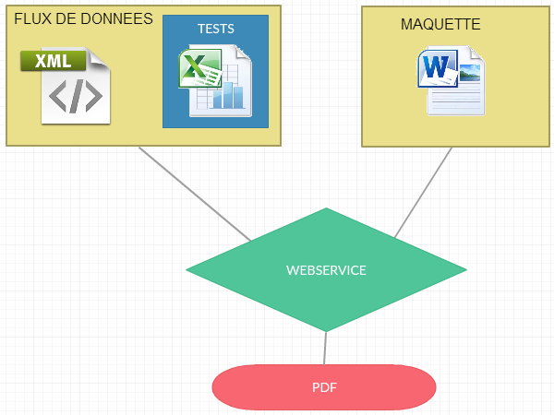Nous avons trois grands éléments dans notre génération de documents :

ASPOSE

* La maquette Word : Porteuse des champs variables et des éléments statiques du document (voir annexes)
* Le flux de donnée : Au format XML, il valorise les variables définies dans la maquette Word (voir annexe)
* Le WebService : Ce service utilise l’API Aspose pour pouvoir « merger » le flux et le document Word. Nous verrons qu’il est possible de simuler son comportement (dans une certaine mesure) avec un document Excel.

**La maquette Word :**

Dans la maquette Word, nous utilisons les fonctionnalités de Publipostage offerte par Microsoft Word pour pouvoir construire les parties variables.  
Nous utilisons des « champs de fusion » pour créer les ancres qui permettrons à ASPOSE de savoir où et quelle valeur insérer.

Voici un exemple des deux champs les plus utilisés lors de la création de maquette :



Prototye : { MERGEFIELD « nom du champ » \\* « masque de formatage » }  
Le champ MERGEFIELD permet d’insérer une chaine de caractère à son emplacement et, eventuellement, d’y ajouter un masque de formatage.   
Ici nous avons un champ qui sera remplacé par la civilité renseignée dans le flux de données transmis et qui sera ensuite passé en majuscule.



Protoype : {INCLUDETEXT « chemin vers le fichier externe » « Signet de la ressource à importer »}  
Le deuxième champ est l’INCLUDETEXT. Il permet de récupérer une ressource externe dans un autre document Word et de l’intégrer à l’emplacement du champ. Il est tout à fait possible d’utiliser des MERGEFIELD dans des INCLUDETEXT pour variabiliser également l’insertion d’élements.

**Le flux de donnée :**

Le flux de données est un fichier XML au format SOAP. Ce flux est transmis au travers d’un appel au web service qui va, à partir de ce flux et de la maquette ciblée (définie dans le même flux), pouvoir générer le document PDF.

Ce flux est composé de trois grandes parties :

* Les informations techniques et d’index qui permettent d’identifier le projet, l’utilisateur appelant le service …
* Une partie portant les valeurs des champs (MERGEFIELD) à insérer dans la maquette et éventuellement la définition des tableaux dynamiques qu’il est possible de générer. 
* Une dernière partie permet de définir les clauses (paragraphes) devant être présentes dans la maquette.

**Le Web Service**

WEBLOGIC

SPRINGBOOT

API ASPOSE

JAXB

JAXB

CXF

CXF

Voici la présentation du webService et de ses composants tels qu’ils sont aujourd’hui.

**WebLogic :** Weblogic est un ensemble d’outils de la plateforme Java EE, ici on utilise le serveur d’application.

**CXF** : Framework facilitant le développement de webservices grâce à des outils puissants et simples (annotations)

**JAXB** : Spécification qui permet de faire correspondre un document XML à un ensemble de classes et vice versa au moyen d'opérations de sérialisation/désérialisation nommées marshalling/unmarshalling.

**SPRINGBOOT** : Spring boot est une surcouche de Spring permettant de démarrer très rapidement un projet en s’évitant la configuration XML habituellement nécessaire et en initialisant tout ce qui doit l’être (Tomcat, configuration, …)

**Résultat ?**

Aujourd’hui le service de génération est disponible et quelques-uns de nos collaborateurs commencent à produire leurs maquettes. Quand est-il de la qualité de des rendus ?

Voici les fonctionnalités disponibles dans le web service que nous avons développé :

* Remplissage des champs définis dans la maquette
* Génération de tableaux dynamiques   
  Les tableaux sont ancrés dans la maquette, les colonnes sont définies mais pas le nombre de lignes et leurs valeurs qui sont définies dans le flux.
* Ajout de style depuis le flux   
  Il est possible de modifier le rendu d’un champ depuis le flux grâce à l’implémentation de la gestion du code HTML et en utilisant les balises habituelles (<b>, <s>, < XXX style=’’….’’)
* L’intégration d’éléments graphiques externes a la maquette.

Ces fonctionnalité sont suffisantes pour une grande partie des maquettes mais d’autres fonctionnalités sont en cours d’étude et pourraient s’avérer très intéressantes :

* Meilleure gestion des tableaux  
  Nous avons déjà la possibilité de générer des tableaux mais avec certaines limitations (impossible d’ajouter une colonne ou de gérer la fusion de cellules ou encore le remplissage de ces cellules fusionnées). Il serait intéressant de pouvoir gérer ces cas.  
  Pour cela il serait possible d’utiliser Aspose.Cells qui est la version Excel de l’API qui nous utilisons.
* Gestion des graphiques

De la même manière que les tableaux, la gestion des graphiques n’est pas aboutie, des work around sont possibles mais à terme il serait pratique de pouvoir générer ces graphiques, ou du moins pouvoir en définir les valeurs a la génération.

La génération de document avec ASPOSE est intimement lié au logiciel Word ce qui implique certaines règles qui restent encore floues. Il serait judicieux de se documenter dessus pour pouvoir mieux appréhender la création des maquettes et le comportement d’ASPOSE.

1. Bilans et recul

## Bilan personnel

Cela fait maintenant un an que je suis en poste dans la DSI d’AXA, ma première vraie expérience du monde professionnel. C’est un moment important dans sa carrière, ce premier travail m’a permis, me permet et me permettra encore d’apprendre de nouvelles choses, tant au niveau technique que personnel, notamment sur la gestion des projets et sur les réalités du monde du travail.  
L’application des théories vues en cours, l’utilisation des compétences acquises lors de mes formations, tout est réutilisé d’une manière ou d’une autre et même après toutes ces années à apprendre je me suis très rapidement rendu compte que cet apprentissage ne fait que commencer.

C’est un moment important dans ma carrière, celui sur lequel je m’appuierai lorsque je n’aurai plus le statut d’étudiant et celui qui m’orientera mes choix en fonction de ce que j’y ai vécu.   
Il me reste encore une année, une année dont je dois tirer le meilleur pour monter un maximum en compétences.

## Bilan Technique

J’ai pu continuer à pratiquer du .NET avec les corrections / améliorations de l’outil IZNOGOOD même si ces modifications ne sont qu’assez légères et travailler le C#, un langage que j’affectionne particulièrement grâce à sa prise en main rapide pour qui vient de JAVA.

Pour le projet COSIGA j’ai pu travailler avec un bon nombre de nouveaux outils notamment sur la gestion des informations avec l’association de 3 outils d’Elastic :

* ElasticSearch  
  La base qui nous permet de stocker les informations sur les serveurs, les applications présentes et les composants qu’elles utilisent.  
  L’avantage de cette solution, c’est sa capacité à opérer sur un grand nombre d’entrées et d’en sortir rapidement des résultats, point très important le parc applicatif d’AXA étant très fourni
* LogStash  
  Un outil qui permet de normaliser l’information avant de la saisir dans ElasticSearch (ou autre). Toutes les informations récupérées (logs, rapport, remontée d’informations automatique ou manuelle) y transitent pour y ressortir dans un format unique permettant d’homogénéiser les entrées.
* Kibana

Le dernier outil permet de visualiser sous forme de graphiques les informations contenues dans la base de données.  
Sa souplesse en fait un outil très intéressant, en permettant de générer des graphiques complexes mais simplement, chaque service peut configurer le sein afin de toujours avoir une vision sur la santé du système.

Une association intéressante avec laquelle j’ai pris beaucoup de plaisir à travailler.

J’ai pu également travailler sur le Framework Grails (construit à partir de Spring/Hibernate) pour développer des outils d’upload de fichiers, l’outil est basé sur le langage Groovy et permet de développer rapidement des applications.

## Retombées du stage pour l’entreprise

Dans le cadre de mon alternance, j’ai pu travailler sur plusieurs sujets, tous appartenant à des départements différents ayant des problématiques très différentes. C’est une des forces des grandes entreprises, il y a du travail dans beaucoup de domaines différents (sécurité, éditique, signature électroniques….), mais l’importance et la complexité de ces projets, autant au niveau humain avec les différents acteurs souvent appartement a des entités différentes devant faire un effort de communication lors des échanges que de l’utilisation des technologies qui doit être la plus propre possible, rend difficile de se sentir porteur de ces projets, surtout en tant qu’alternant.

Le travail fourni n’en est pas moins utile pour les collaborateurs qui en ont l’utilité, mes productions permettent d’améliorer l’existant en y ajoutant des fonctionnalités ou en corrigeant les éléments ayant besoin de l’être.

1. Conclusion

La fin de ma première année de travail en entreprise, j’ai pu apprendre et m’améliorer dans de nombreux domaines : technique, relationnel, la vie en entreprise… autant de connaissances qui me permettront de choisir au mieux la direction à prendre une fois mon alternance et mes études terminées.

Le travail de développeur me plait, une des questions à laquelle il est important de répondre avant de se lancer dans son plan de carrière et qui demande du temps et du travail avant de pouvoir le faire. La production d’outils et l’atteinte de l’objectif en entreprise sont beaucoup plus gratifiants que lors des projets d’étude : la finalité n’est pas la même et les enjeux non plus.   
Comme précisé précédemment, il n’est pas toujours facile de se sentir vrai contributeur dans les projets d’une entreprise aussi imposante qu’AXA mais cela permet aussi de se heurter à des défis qui ne se trouvent nulle part ailleurs et cette expérience est très précieuse.  
C’est sur cette expérience qui faut que je capitalise, la compréhension des problématiques d’un grand groupe est un atout non négligeable, même dans une petite structure qui ne déploie pas les même moyens, permettant de prévoir, anticiper et répondre aux problèmes avant qu’il n’apparaissent.  
Toutes ces questions, et éventuellement les réponses qui vont avec, se posent grâce à cette expérience qu’est l’alternance.

Cette première année d’alternance est donc une aventure positive qui a énormément de valeur à mes yeux, j’espère pouvoir en profiter au maximum pendant le reste de mon contrat pour pouvoir sereinement aborder le début de ma carrière à la suite de mes études.

Annexes

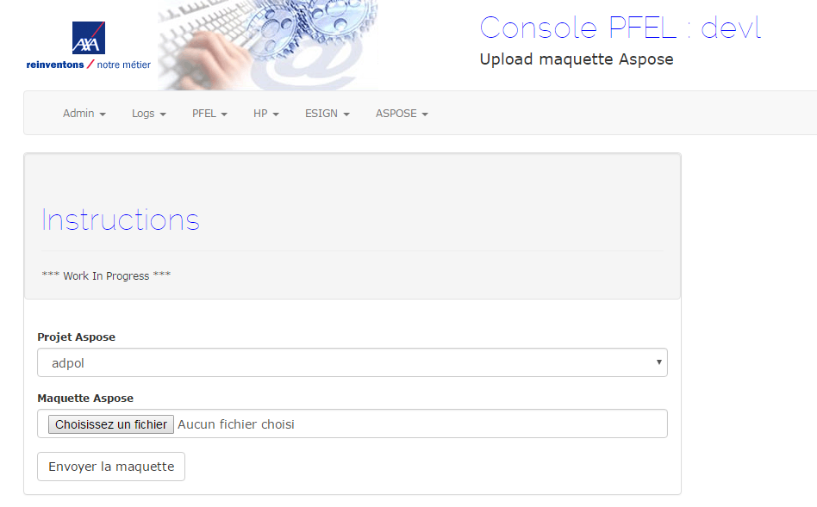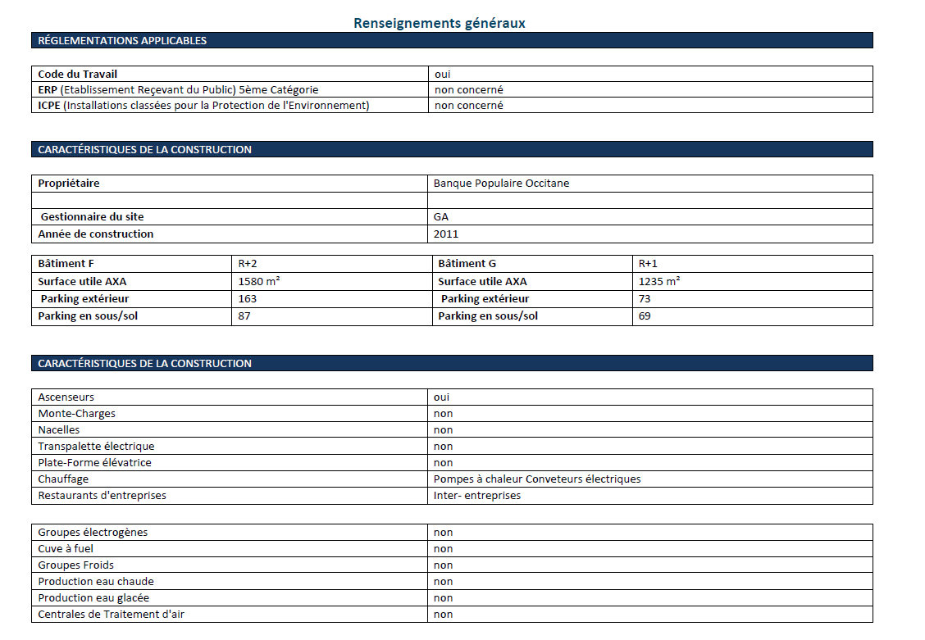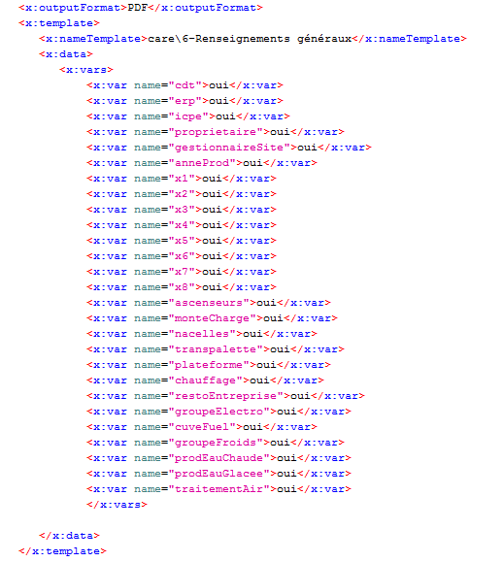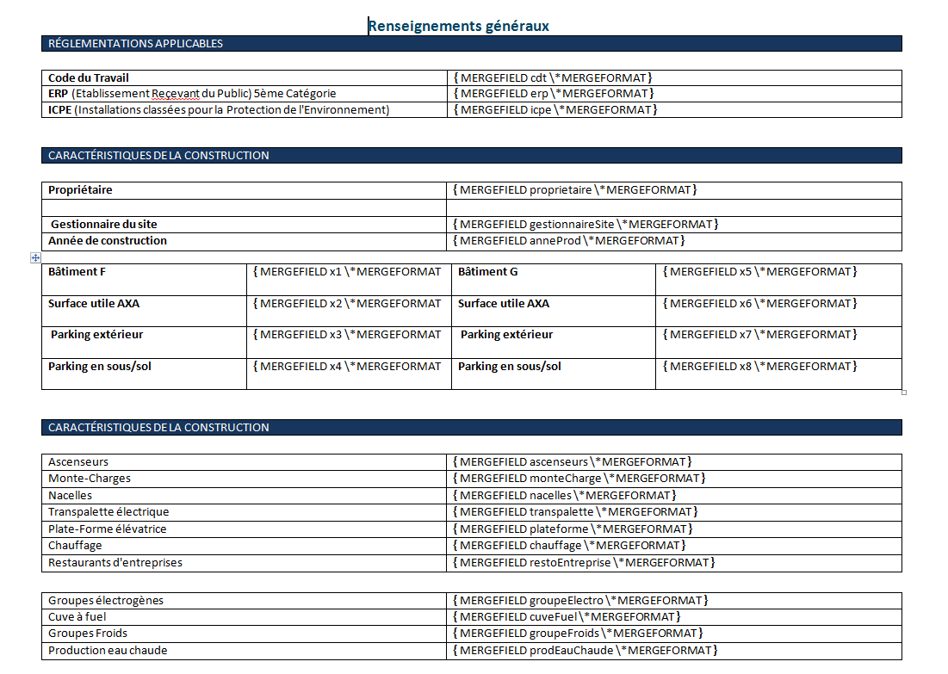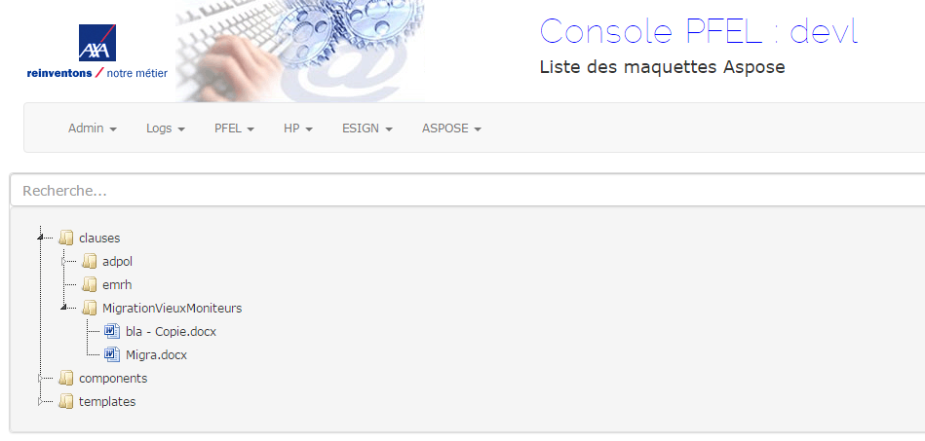

1. Classement Interbrand 2014 [↑](#footnote-ref-1)
2. En mars 2014 d’après la présentation corporate de l’année 2014 [↑](#footnote-ref-2)
3. D’après le classement 2013 des grandes entreprises française : http://fr.wikipedia.org/wiki/Classement\_des\_plus\_grandes\_entreprises\_fran%C3%A7aises\_en\_2013 [↑](#footnote-ref-3)
4. …. = Principaux interlocuteurs [↑](#footnote-ref-4)